Reiki Nytt, maj, 2010

Innehåll

Mauds reflexioner

Barnseminarium, anmälan nu
Grupp Reiki

Litet av varje

Kära Reiki-vän!

Alla lever så gott de någonsin kan – åtminstone gör jag det! Utifrån sig själv bedömer man sedan alla andra. I grund och botten tror man att alla är ungefär som man själv helt enkelt för att det är det enda som man kan referera till. Min sanning är ju sann – om än enbart för mig.

I förra nyhetsbrevet skrev jag om att välja bra mat – gärna ekologiskt odlad och närproducerad. Detta ligger mer eller mindre i tiden och känns inte särskilt utmanande men det är inte desto mindre viktigt. Men allt emellanåt dyker det upp meningar som att ”så farligt är det väl ändå inte” eller ”skulle man lyssna på alla råd kan man inte äta någonting”. En kommentar till dessa påståenden kan vara att alla de varningar och råd som dyker upp kan hjälpa vår egen naturliga nyfikenhet till liv. Vi får kanske en kick att börja ta reda på fakta, bli mer medvetna och tänka själva. Och vad är viktigare än vad vi stoppar i oss – det som min kropp skall bygga och byggas av. Är det materialet av dålig kvalitet så får kroppen jobba mycket mer för att tillverka tillräckligt med bra produkter för oss. Är det tillräckligt dåligt så klarar kroppen inte av att göra ett bra jobb. Tänk bara på om du skall bygga en trappa av trä. Får du inte tag på bra trä så blir trappan skev eller håller mycket kort tid oavsett hur noga du är när du bygger. Har jag dåligt garn när jag stickar ett par strumpor hjälper det inte hur väl jag stickar osv.

Därför är det viktigt vad vi stoppar i oss – varje dag och magen regerar världen. Man kan göra undantag – men det skall vara just undantag. Säkert har ni hört uttrycket ”livets vatten”. Det är inte så underligt eftersom vi startar vårt liv i vatten i mammas mage. Vi vet också vad som händer om vi inte vattnar våra krukväxter eller det inte regnar på lång tid. Allt torkar och dör. På samma sätt måste vi dricka vatten varje dag för att må bra. Med vad för vatten dricker vi? Det finns många olika sorters vatten t ex helande vatten, förorenat vatten, levande vatten och dött vatten (för att nämna några varianter). Masuru Emoto hävdar dessutom i sin bok ”Vattnets dolda budskap” att våra tankar om det vatten vi dricker påverkar dess kvalitet. Om vi i tacksamhet gläds åt och njuter av vårt vatten är det mycket bättre för oss. (Kom ihåg att saft, juice, kaffe och te inte räknas som vatten ur kroppens synvinkel! Vi talar om vanligt vatten.) Människan består till stor del av vatten – litet olika procentsatser i olika delar av vår organism. Därför påverkas vi också av vad vi tänker om oss själva! Så hamnar vi tillbaka i de gamla koncepten av positivt tänkande, tacksamhet och betydelsen av självkänsla. Det blir en positiv spiral och allt hänger ihop.

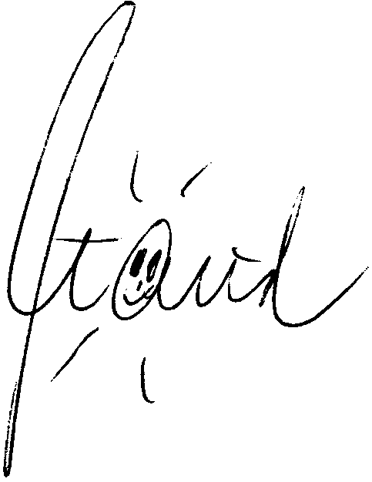
Att börja bry sig mer om vad man stoppar i sig speglar vilket värde man sätter på sig själv. Det kommer också att leda till att man blir mer medveten om hur det man stoppar i sig producerats. Hur har jorden påverkats, hur har arbetsvillkoren varit för dem som producerat mina råvaror, hur mycket transporter har det medfört…. Är det girighet eller sunt intresse för att leverera kvalitetsprodukter som styrt? Måste jag bry mig? Ja, allt påverkas av dem som varit före mig i produktionsprocessen. Laga mat med kärlek är bra sägs det. Producera mat med kärlek – går det? Det finns inte en sanning – men det är värt att fundera över vad vi stoppar i oss. Sedan kan vi ju alltid reika både vårt vatten och vår mat och äta och dricka i lugn och ro med stor glädje och tacksamhet och njuta av den prunkande våren!

Barnseminarium i Reiki för barn mellan 6 och 12 år!

Lördag den 12 juni är det möjligt för barn (till föräldrar med Reiki) att gå ett en-dagars seminarium för att få tillgång till Reiki själva för resten av livet. Vi börjar kl 9.30 och håller på till ca 16. Plats: Tjörn. Pris SEK 1.125:- inkl moms. Anmälan om deltagande senast 1 juni.

Ladda inför sommaren - vårens sista chans till grupp-Reiki i Göteborg och på Tjörn!

Dessa tillfällen ger livslust och energi utöver det mesta man kan få en ”vanlig” kväll. Delad glädje du vet! Tag med dina Reiki-vänner, filt och kudde eller något som gör vistelsen på träborden bekväm och skön. Fika ingår. Du behöver inte anmäla i förväg. Priset är SEK 100:-.

- Tisdag 8 juni kl. 18.30 och plats Hotell Vasa, Viktoriagatan 6 som vanligt!

På Tjörn ses vi

- onsdag den 16 juni kl 18.30 . Föranmälan till Mia Bjurströmer epost: mia.bjurstromer@live.se eller telefon 0702-760091 eller Maud. Pris SEK 50:- vid föranmälan (annars SEK100:-).

VÄLKOMMEN!!!!!

Litet av varje

Luft, vatten, Reiki, mat, kärlek ….. det finns många viktiga ingredienser i livet inte sant. Den 27 maj kl 18.30 – 20.30 kommer Anders Olsson från Sorena till Folkets Hus, Lokal Brännö, för att tala om hur vi kan förbättra vår andning. Kostnad: 70:-. OBS! Föranmälan krävs. Anmäl dig och läs mer om föreläsningen. Du kan anmäla dig till Anders på tel. 08-36 03 08 eller via epost: anders.olsson@sorena.se

À propos mobiltelefoner? ”Människans moral kan störas av magnetfält.

Det går att påverka människors moraliska bedömningar med hjälp av magnetfält, menar forskare vid MIT i Boston, USA. När de störde ett område i hjärnan, vid högra tinningen, tappade försökspersonerna förmågan att avläsa andras avsikter.
När vi människor avgör om någon beter sig illa, så brukar vi tycka att personens avsikt är avgörande, och vi ser alltså inte bara till vilka effekter handlingen får. Nu har forskare vid MIT visat att genom att störa ett område i hjärnan med magnetfält kan människor förlora förmågan att avläsa andras avsikter. När försökspersonerna sedan fick frågor om huruvida någon uppträdde moraliskt eller inte, såg de bara till slutresultatet. Forskarna hoppas genom försöken förstå mer och bättre om hur våra moraliska ställningstaganden blir till i våra hjärnor. (Källa: Vetenskapsradions nätupplaga 2010-04-01 © Netdoktor.se Jozephine Hagenlöf)”

Fram tills vi hörs igen – unna dig Reiki regelbundet och må väl
Jag önskar Dig en riktigt skön sommar! ☺

